Ch, 10, RIE Arbeitsblatt Nr. _____ Datum:

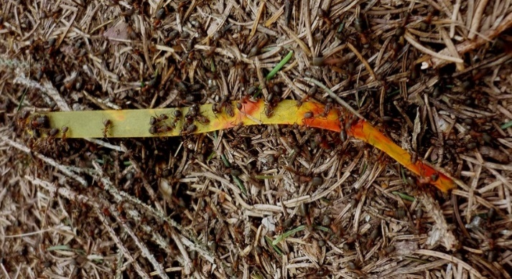**5.3. Homologe Reihe der Carbonsäuren**

Wird Methanal oxidiert, so entsteht die einfachste Carbonsäure, die den Trivialnamen Ameisensäure trägt. Sie ist im Sekret der Ameisen enthalten: 20% der Körpermasse mancher Ameisenarten besteht aus Ameisensäure. Dies lässt sich überprüfen, wenn ein angefeuchtetes Indikatorpapier in einen Ameisenhaufen gelegt wird (s. Abb.).Es verfärbt sich rot (pH = 0). Die Ameisensäure ist also eine starke Säure.

*Weitere Infos zur Ameisensäure für Interessierte:*<https://www.br.de/mediathek/video/chemie-carbonsaeure-ameisensaeure-ist-sauer-av:58aae31f1862a10012b53e20>

Welche weiteren Carbonsäuren es gibt und welche Eigenschaften sie haben, lernst du diese Woche.

**Aufgabe 1:** Vervollständige die Tabelle mithilfe der Seiten 297 und 298 im Chemiebuch. Kennzeichne die Entwicklung der Löslichkeit in polaren Lösungsmitteln (z.B. Wasser) und unpolaren Lösungsmitteln (z.B. Heptan) indem du senkrecht zu- oder abnehmende Keile einzeichnest.

|  |  |  |  |  |  |  |
| --- | --- | --- | --- | --- | --- | --- |
| **Anzahl C-Atome** | **Name** | **Trivialname** | **Strukturformel** | **Löslichkeit in Wasser** | **Löslichkeit in Heptan** | **Verwendung, Vorkommen** |
| 1 |  | Ameisensäure |  |  |  |  |
| 2 | Ethan*säure* |  |  |  |
| 3 |  |  |  |  |
| 4 |  |  |  |  |
| 5 |  | Valeriansäure |  | Inhaltsstoff der Baldrianwurzel (*Valeriana officinalis)*, Schweißgeruch |
| 6 |  | Capronsäure |  | riecht nach Ziegenbock, Schweißgeruch |

**Nomenklatur:** _________________________+ *Endung ______________________*

**gemeinsame funktionelle Gruppe:** ______________________________________

**allgemeine Summenformel:** ___________________________________________

*Hinweis: Das C-Atom der funktionellen Gruppe wird mitgezählt um die Länge der C-Kette und somit den Stammnamen einer Carbonsäure zu ermitteln.*

**Aufgabe 2: a)** Lies S. 298 und vervollständige das Schema, das den Einfluss der Molekülstruktur auf die Löslichkeit veranschaulicht. Gehe dabei wie folgt vor:

1. Notiere in den Kästen mit durchgezogenen Linien die Strukturformeln der angegebenen Moleküle.
2. Im Ethansäure- und Heptansäure-Molekül sind zwei Molekülabschnitte mit unterschiedlicher Polarität vorhanden. Kennzeichnedie beiden Molekülabschnitte in unterschiedlichen Farben.
3. Ordneden Molekülabschnitten die Begriffe *polar* bzw. *unpolar* zu und notiere sie unterhalb des entsprechenden Molekülabschnitts.
4. Ergänze in den Kästchen mit gestrichelten Linien, ob die Stoffe ineinander *löslich* oder *unlöslich* sind.
5. Ordne den **Molekülen** die Eigenschaft zu und schreibe sie unter die Strukturformel: *lipophil, lipophob* bzw. *hydrophob, hydrophil* (s. Kästchen unten).

Ethansäure-Molekül

Heptan-Molekül

Wasser-Molekül

Heptansäure-Molekül

**Noch gewusst?!**

* „Ähnliches löst sich in Ähnlichem“.
* hydrophil – wasserliebend, in Wasser löslich 🡨🡪 hydrophob – wasserabweisend, nicht in Wasser löslich
* lipophil – fettliebend, in unpolaren Lösungsmitteln löslich 🡨🡪 lipophob – fettabweisend, nicht in unpol. Lösungsmitteln löslich

**b)** Erkläre anhand des Schemas und den zwischenmolekularen Wechselwirkungen die Änderung des Löslichkeitsverhaltens innerhalb der homologen Reihe der Carbonsäuren.

**EXKURS: Carbonsäuren in der Natur**

In der Natur kommen viele Carbonsäuren vor. Ob ihr es glaubt oder nicht – ihr habt in eurem Leben schon viele Carbonsäuren verspeist – nicht nur die Essigsäure 😉! In diesem Exkurs lernst du nicht nur, welche Carbonsäuren in der Natur vorkommen, sondern auch, dass manche von ihnen neben der Carboxylgruppe noch weitere funktionelle Gruppe in ihren Molekülen enthalten.

**a) Fettsäuren**

**Aufgabe 4:** Vervollständige den Lückentext. Hilfe findest du auf den S. 297 und 299.

Längerkettige Carbonsäuren sind in Fetten chemisch an Glycerin gebunden. Sie werden daher auch als Fettsäuren bezeichnet. Man unterscheidet gesättigte und _____________________________________ Fettsäuren. Beispiele für gesättigte Fettsäuren sind Dodecansäure (_____________________________), _________________________________________________ (Palmitinsäure) und die Octadecansäure mit dem Trivialnamen ______________________________________. In ___________________________________ Fettsäuren liegen in den Molekülen eine oder mehrere _________________________________ vor. Beispiele für diese sind *cis-Octadeca-9-ensäure*: ___________________________________, die *cis,cis-Octadeca-9,12-diensäure*: ________________________________ sowie die *cis,cis,cis-Octadeca-9,12,15-triensäure:* __________________________________________.

**Aufgabe 5:** Zeichne die Strukturformeln der 6 im Lückentext genannten Fettsäuren (H-Atome dürfen weggelassen werden).

**Aufgabe 6:** Wie kann man gesättigte von ungesättigten Fettsäuren unterscheiden? Erkläre einen entsprechenden Versuch. Hilfe findest du auf S. 299.

**b) Dicarbonsäuren**

Allgemein bezeichnet man Carbonsäuren mit mehreren Carboxylgruppen als Polycarbonsäuren. Carbonsäuren mit zwei Carboxylgruppen nennt man Dicarbonsäuren. Sie sind in der Natur weit verbreitet. **Oxalsäure**, die einfachste Dicarbonsäure, wird auch als Kleesäure bezeichnet, weil sie in den Blättern des Waldsauerklees vorkommt. Aber auch Rhabarber, Sauerampfer und Spinatblätter sowie die Rinde und Wurzeln einiger Bäume enthalten Oxalsäure. **Bernsteinsäure** (Butandisäure) tritt als wichtiges Zwischenprodukt im Zellstoffwechsel auf. **Adipinsäure** (Hexandisäure) dient als Ausgangsstoff zur Herstellung von Nylonfasern (Kunststofffasern).

**Aufgabe 7:** Zeichne die Strukturformeln der drei Moleküle.

**c) Hydroxycarbonsäuren**

Hydroxycarbonsäuren weisen neben einer oder mehreren Carboxylgruppen auch noch eine oder mehrere Hydroxylgruppen auf. **Milchsäure** (2-Hydroxypropansäure) entsteht beim bakteriellen Abbau von Milchzucker. Durch diese Milchsäuregärung wird die Milch sauer und gerinnt. Die Milchsäuregärung spielt auch eine wichtige Rolle bei der Zubereitung von Sauerkraut, Salzgurken und Silofutter. Beim enzymatischen Abbau von Traubenzucker (= Glucose) in der Muskulatur kann sich Milchsäure bilden. Die **Citronensäure** ist die häufigste Fruchtsäure, die neben Zitronen auch in Ananas und Orangen vorkommt. Sie ist eine Tricarbonsäure mit dem systematischen Namen 3-Hydroxy-3-Carboxy-Pentandisäure. **Äpfelsäure** ist neben der Citronensäure die verbreitetste Fruchtsäure. Sie kommt, wie man anhand des Namens vermuten könnte, nicht nur in Äpfeln, sondern auch in Birnen, Quitten und Kirschen vor. Die Äpfelsäure ist eine Hydroxy-Dicarbonsäure und die Summenformel des Äpfelsäure-Moleküls lautet C4H6O5.

**Aufgabe 8:** Zeichne die Strukturformeln der drei Moleküle.

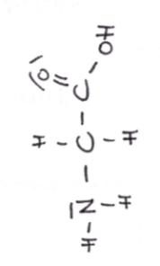**d) Aminosäuren**

Carbonsäuren mit einer oder mehreren Amino-Gruppen (-NH2) im Molekül, gehören zu den Aminosäuren. Alle lebenswichtigen Eiweiß-Moleküle entstehen durch die Verknüpfung vieler Aminosäure-Moleküle zu Makromolekülen, den Proteinen. Glycin ist die einfachste Aminosäure (s. Abb).

**🡪 „Hausaufgabe“:** Ergänze die funktionelle Gruppe der Carbonsäuren in der Tabelle des AB „Wiederholende Übungen“, Thema 1: Benennung von organischen Molekülen.